A15

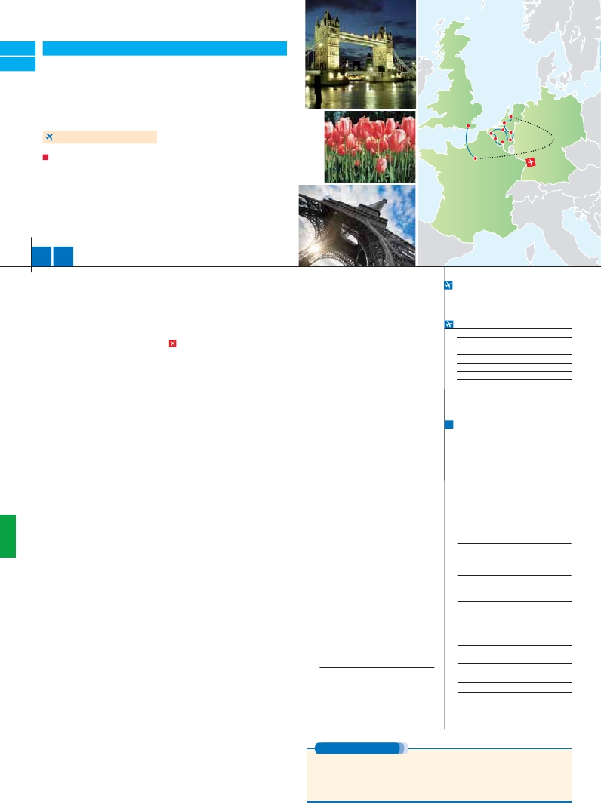

A16

**Inicio Londres o París - Fin Bruselas**

LONDRES Y PARÍS

**+** PAÍSES BAJOS

**3** noches en Londres,**3** París,**3** Ámsterdam,**1** Amberes,**1** Brujas y**2** Bruselas

Ámsterdam

La Haya

**PARÍS-ÁMSTERDAM EN AVIÓN**

Londres

Delf

Brujas

Gante

Rotterdam

Amberes

Bruselas

DOS OPCIONES

**1.** Alojamiento y desayuno:

Visitas panorámicas a: Londres, París, Bruselas, Ámsterdam y Lovaina

París iluminado. Paseo en barco por el Sena

Crucero por el Rhin.

**2.** Con 7 comidas más:

Mismas visitas incluidas en la opción 1

Paseo en barco por los típicos canales, Marken y Volendam.

Subida a la Torre Eiﬀel. Paseos en barco por el Sena y canales de Ámsterdam

París

11 14 días

...  desde 1.650 $ USA

**DÍA 1.** (Lunes)**LONDRES**

**Ciudad**       **Baja**          **Alta**   **Spto.**

Llegada a**Londres.** Asistencia en el aeropuerto

y traslado al hotel. Tiempo libre. Alojamiento.

**DÍA 2.** (Martes)**LONDRES**

Por la mañana efectuaremos la**visita pano-**

**rámica** de la ciudad, admiraremos el**Palacio**

**Real**, el**Palacio de Westminster**. La famosa

Torre del Reloj, más conocida como el**«Big**

**Ben»**, el**Palacio de Buckingham**, etc. Tiempo

libre. Alojamiento.

**DÍA 3.** (Miércoles)**LONDRES**

**Desayuno.** Día libre en la ciudad más cosmo-

polita del mundo, y con más clase, donde lo

clásico se junta con lo más moderno, sus calles

siempre llenas de gente, sus parques, tranqui-

los pero a la vez concurridos, y una diversidad

que la hacen única en el mundo, podrán dis-

frutar de su tiempo para efectuar compras y

visitas de interés. Asimismo, le proponemos

visitar opcionalmente el**castillo de Windsor**.

Alojamiento.

**DÍA 4.** (Jueves)**LONDRES-DOVER-**

**CALAIS-PARÍS**

**Desayuno.** Salida en autobús con destino Do-

ver, para embarcar en ferry con destino Calais,

continuación a**París** Llegada y traslado incluido

al hotel. Alojamiento. Después tendremos in-

cluida una excursión a**París Iluminado.**

**Inicio viaje pasajeros 11 días**

Llegada a París. Asistencia en el aeropuerto y

traslado al hotel. Tiempo libre. Alojamiento**.**

**DÍA 5.** (Viernes)**PARÍS**

**Desayuno.** Hoy tenemos incluidos diversas vi-

sitas y atractivos que nos proporcionarán una

gran visión de París. Iniciaremos con la**visita**

**panorámica** de la ciudad, donde veremos: La

Catedral de**Notre Dame**, pieza maestra del

arte medieval; el Barrio Latino; la Sorbona, el

Panteón de los hombres ilustres, los Inválidos

donde se encuentra el mausoleo de Napoleón;

el Palacio y los Jardines de Luxemburgo; la To-

rre Eiffel símbolo de parís y de Francia; la Plaza

de la Concordia, la Plaza Etoile con el Arco del

Triunfo, Plaza Vendôme, La Opera Garnier, etc.

A continuación, embarcaremos para dar un

**Paseo en barco** por el Sena, disfrutando de

los célebres monumentos que se concentran

en las orillas del río: Torre Eiffel, La Cité, Notre

**DÍA 6.** (Sábado)**PARÍS**

**Desayuno.** Día libre durante el cual podrá dis-

frutar de algunos de los siguientes Museos o

atractivos: Palacio de Versalles, Museo de

Louvre, Museo de arte moderno, etc.

**DÍA 7.** (Domingo)**PARÍS-ÁMSTERDAM**

**Viaje en avión**

**Si lo desea podemos facilitarle este billete de avión**

**por 150 $ (neto). Tasas incluidas.**

**Desayuno buffet**. A la hora indicada traslado

incluido al aeropuerto para tomar el vuelo con

destino Ámterdam (vuelo no incluido). Llegada,

asistencia y traslado al hotel.**Cena** (incluida en

opción 2) y alojamiento.

**DÍA 8.** (Lunes)**AMSTERDAM**

**Excursión incluida a Marken y Volendam**

**Desayuno buffet**. Por la mañana efectuaremos

la**visita panorámica**. Sin duda alguna desta-

can**los canales**, el**Casco Antiguo**, la

**Dam**, en pleno centro de Amsterdam; el**Barrio**

**Judío,** cuenta con algunos lugares interesan-

tes como el Castillo de Siete Torres Waag. A

continuación daremos un bellísimo**paseo en**

**barco** por los típicos canales de Amsterdam

y visitaremos una Casa de Díamantes (2).**Al-**

(2). Por la tarde, excursión incluida a

2) , dos pueblecitos típi-

cos de pescadores en los alrededores de Am-

sterdam que disponen de casas perfectamente

conservadas, trajes típicos, tiendas y escenas

pintorescas. Alojamiento.

**DÍA 9.** (Martes)**AMSTERDAM**

**Desayuno buffet**. Día libre para pasear y

disfrutar de esta atractiva ciudad.**Cena** (2) y

alojamiento.

**DÍA 10.** (Miércoles)**AMSTERDAM-LA**

**HAYA-DELFT-ROTTERDAM-AMBERES**

**Desayuno buffet** y salida hacia La Haya y

Delft. Llegada a**La Haya** y**visita panorámica**.

Destaca de todos los monumentos el Palacio

de Justicia. Tiempo libre para visitar opcional-

mente            “Holanda en miniatura”. A

continuación, salida hacia**Delft**, típica ciudad

holandesa y hogar del famoso pintor Johannes

Vermeer. Continuación hasta**Rotterdam**, pri-

mer puerto marítimo europeo. Acompañados

de nuestro guía, realizaremos un**paseo pano-**

**rámico de la ciudad**, donde podremos admirar

los ediﬁcios y monumentos más signiﬁcativos.

Continuación hasta Amberes.**Cena** (2) y alo-

Place, dominada por la majestuosa Torre,

la Catedral, sus casa gremiales, y su Ayun-

tamiento. Proseguimos nuestro viaje hasta

**Brujas**.**Visita de esta bellísima ciudad**. Des-

tacamos la Plaza Mayor, donde se encuentran

los grandes mercados centrales del siglo XIII;

Plaza de Burg, con el Ayuntamiento; Palacio

de Justicia y la Basílica de la Santa Sangre.

Tiempo libre.**Cena** (2) y alojamiento.

**DÍA 12.** (Viernes)**BRUJAS-GANTE-**

**BRUSELAS**

**Desayuno buffet** y salida hacia**Gante**, la ciu-

dad ﬂamenca más poblada de la época medie-

val, donde nació Carlos I en 1500. y**visita de la**

**ciudad** eterna rival de la “ciudad hermana” de

Brujas. Continuación del viaje hasta**Bruselas**.

Llegada a mediodía y**visita de esta ciudad**.

Destaca su**Grand Place,** una de las plazas más

bellas del mundo, dominada por la megestuosa

Torre del Ayuntamiento, auténtica perla del gó-

tico ﬂamenco, la Catedral, con sus museos, y

su Palacio de Justicia.**Cena** (2) y alojamiento.

**DÍA 13.** (Sábado)**BRUSELAS:**

**Excursión incluida Lovaina**

**Desayuno buffet.** Visita incluida a**Lovaina**.

Saldremos de Bruselas por la elegante avenida

trazada por Leopoldo II desdes el Cincuente-

nario hacia Tervuren donde podrán disfrutar

de una magníﬁca vista del Palacio y del parque

Tervuren con sus jardines a la francesa. Segui-

remos luego el camino admirando el precioso

paisaje de la campiña de Brabante para lle-

gar a Lovaina donde veremos el espectacular

Ayuntamiento, obra maestra del gótico civil

ﬂamenco, la Catedral de San Pedro y uno de

los beatarios más grande y mejor conservado

de Bélgica.**Cena** (2) y alojamiento.

**DÍA 14.** (Domingo)**BRUSELAS**

**Desayuno buffet.** Fin del viaje y de nuestros

servicios.

**INCLUIDO EN EL TOUR**

Ver incluidos en págs. 85 y 91 (1).

(1) No incluido el traslado del día 14.

**NOTAS**

efectuará en el tren Eurostar. Consultar.

Ver resto notas págs. 85 y 91.

**INICIO PARÍS**

Salida los Jueves

**FECHAS DE INICIO LONDRES**

**Abril**             9   16   23   30

7   14   21   28

**Junio**            4   11   18   25

**Julio**             2    9   12   23   30

**Agosto**           6   13   20   27

**Septiembre**       3   10   17   24

**Octubre**          1    8   15

T. Baja   T. Media   T. Alta

**PRECIOS POR PERSONA $ USA en hab. doble**

**11 días**  **14 días**

Temporada Baja.. . . . . . . . **1.650 2.095**

Temporada Media. . . . . . . **1.740 2.190**

Temporada Alta. . . . . . . . . **1.825 2.280**

Spto. habitación individual. . .   **580 745**

Spto. opción 2 . . . . . . . . . . .    **275 275**

Bono de anulación sin gastos. .    **30 30**

**NOCHES EXTRAS por persona en AD**

**Indiv.**

**Londres......** **120**   **125 140 70**

**París...........** **80**    **95 105 60**

**Bruselas.....**    **65 70 80 60**

**HOTELES previstos o similares**

**Londres**     Royal National ***       Centro

Thistle Barbican ***      Ciudad

**París**      Mercure La Defense ****  Ciudad

Residhome Courbevoie **** Ciudad

Forest Hill La Villette***SUP Ciudad

**Ámsterdam** Ozo Ámsterdam ****     Ciudad

Courtyrd Arena****      Utrecht

**Amberes**   Tryp Antwerpen****      Ciudad

Ibis Styles****          Centro

**Brujas**     Academie****          Centro

**Bruselas**   NH Louise \*\*\***\***         Ciudad

Hilton G. Inn Louise****   Ciudad

Ver resto de hoteles en págs. 85 y 91.

Damme, etc. Después, quien lo desee, subida

al 2º piso de la famosa**Torre Eiffel** (opcional),

desde donde obtendrá una panorámica única

y bellísima de la gran ciudad que es París. Ter-

minaremos el día con un recorrido a pie por el

barrio de Montmartre, la Plaza de Tertre con

sus retratistas y el Sagrado Corazón.

jamiento.

**DÍA 11.** (Jueves)**AMBERES-BRUJAS**

**Desayuno buffet. Visita de esta ciudad**,

donde destaca la Catedral de Nuestra Señora,

monumental obra del gótico ﬂamígero braban-

zón, la Plaza Mayor, etc. Destaca su Grand

**PRE O POST VIAJE**

Si lo desea, añada 3 días extras en Madrid o Lisboa, o participe en un tour por Andalucía de 5 días.

.......................................    **3** días /**2** noches     desde**290 $**  ver pág. 247

**Lisboa** ......................................    **3** días /**2** noches     desde**410 $**  ver pág. 248

**Andalucía y Toledo** .................    **5** días /**4** noches     desde**800 $**  ver pág. 249

**158** PANAVISIÓN